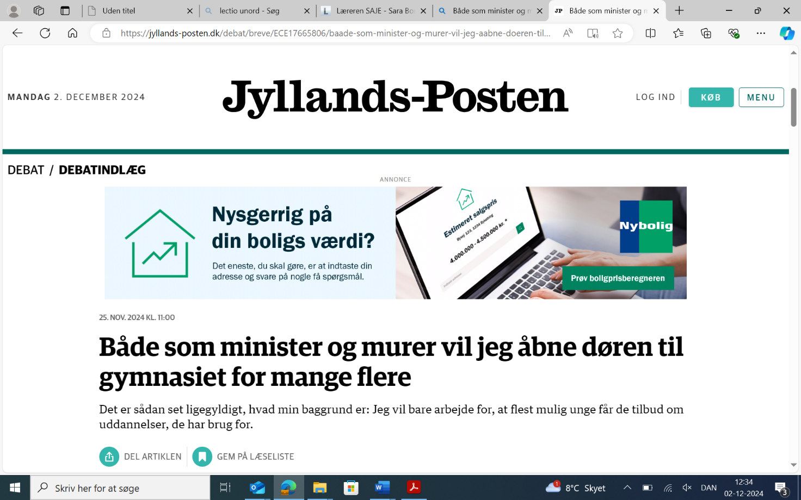
25. nov. 2024 kl. 11:00
Dette er et debatindlæg: Indlægget er udtryk for skribentens holdning. Alle holdninger, som kan udtrykkes inden for straffelovens og presseetikkens rammer, er velkomne, og du kan også sende os din mening her.
Både som minister og murer vil jeg åbne døren til
gymnasiet for mange flere
Det er sådan set ligegyldigt, hvad min baggrund er: Jeg vil bare arbejde for, at flest mulig unge får de tilbud om uddannelser, de har brug for.
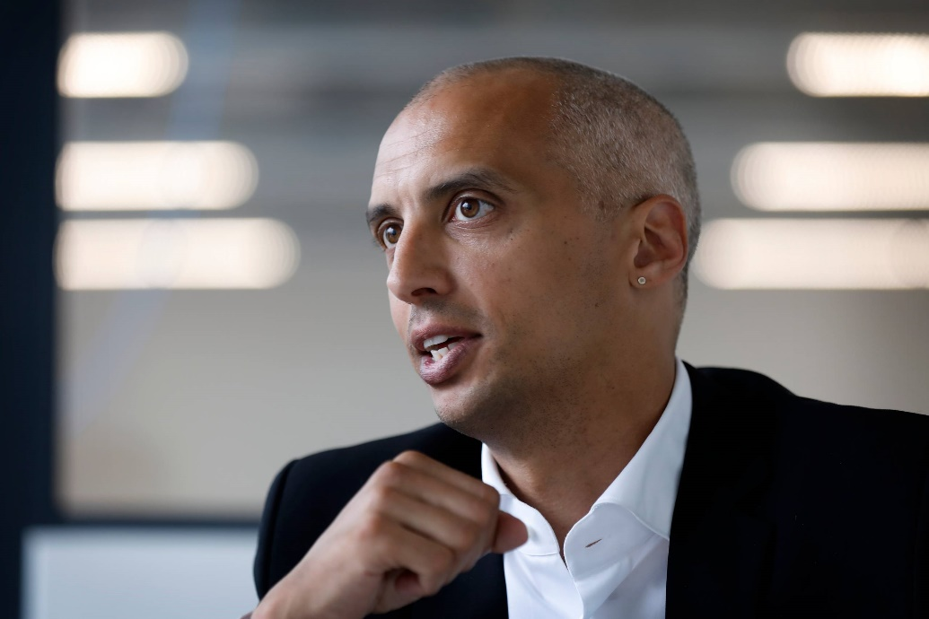
Vi skaber nu et system, hvor alle unge, uanset hvad de vælger, kommer til at have en gymnasieuddannelse tæt på, hvor de bor. Hvor de kan gå med deres venner, mens de bliver klogere på, hvad de gerne vil, skriver Mattias Tesfaye.
Arkivfoto: Jens Dresling
Mattias TesfayeBørne- og undervisningsminister, (S)

Forleden læste jeg her i avisen, at jeg som murersvend med vores forslag til en ny erhvervs- og professionsrettet gymnasieuddannelse (epx) slår tilbage mod akademikerne og har sat en kulturrevolution i gang, som vil ændre alt. Det er rigtigt, at vores reform vil ændre meget. Men vi har ikke noget ønske om at slå nogen som helst.
Vores reform er et opgør med et uddannelsessystem, der i dag tvinger mange unge til at tage et specifikt uddannelsesvalg meget tidligt i livet. Det kan ikke være rigtigt, at de unge enten skal være klar til en meget teoretisk gymnasieuddannelse, hvor de kan udskyde deres valg af specifik uddannelse. Eller også må de gå i lære som 16-årige og starte på en erhvervsskole, hvor langt de fleste andre elever er voksne.
Hvis vores reform bliver til virkelighed, vil stort set alle unge efter grundskolen skulle i gymnasiet, uanset om de senere vil være frisør, diplomingeniør, datalog eller læse tysk på universitetet. Og vi giver som noget nyt også en vej til dem, der gerne vil kombinere det boglige og praktiske.
Det kan være dem, som ved, at de brænder for at arbejde med mennesker, men ikke ved endnu, om det lige skal være pædagog eller fysioterapeut. Som hverken har lyst til engelsk eller fysik på højt niveau. Eller til de unge, der gerne vil håndværket, men som ikke er klar til at vælge et bestemt fag og gerne vil have et par ekstra år i skole sammen med resten af de unge fra byen.
I dag er de unge enten tvunget til at vælge mellem de 101 erhvervsuddannelser og skal hurtigt ud at finde en læreplads og arbejde sammen med voksne. Uden andre unge at dele hverdagen med. Uden gymnasiefester eller fredagsbarer. Eller også vælger de gymnasiet, fordi de gerne vil have muligheden for at læse videre og det sociale fællesskab. Men sidder i klasselokalet og savner noget undervisning, der har mere med virkeligheden at gøre.
Til dem vil vi oprette en erhvervs- og professionsrettet gymnasieuddannelse, hvor undervisningen ikke kun foregår i klassiske lokaler med tavleundervisning.
Selvfølgelig skal der være en række boglige fag på et bestemt niveau. Det er jo en gymnasieuddannelse. Men underviserne kan have forskellig baggrund. Nogle har måske læst på universitet, mens andre måske har været selvstændige håndværkere, erfarne sygeplejersker eller politifolk, som har fået en efteruddannelse som undervisere.
Det gør vel ikke noget, at de unge har andet end akademikere at spejle sig i?
Vi vil placere den nye epx-uddannelse i 87 byer i landet. Den nye epx vil mange steder ligge sammen med andre gymnasieuddannelser som stx eller hhx.
Det betyder, at vi nu skaber et system, hvor alle unge, uanset hvad de vælger, kommer til at have en gymnasieuddannelse tæt på, hvor de bor. Hvor de kan gå med deres venner, mens de bliver klogere på, hvad de gerne vil. Og hvor de altid vil have mulighed for at læse videre, hvis de senere i livet får mod eller lyst til det.
Det mener vi, uddannelsessystemet bør være indrettet til. Men det kræver nogle svære beslutninger at komme derhen.

